[1]

Framework Responsivos, Resoluciones de pantalla y tipografías predeterminadas (Febrero 2014)

Raúl Andrés Ortiz Fuentes, 112508.

*Índice de términos*— *Framework: es una estructura conceptual y tecnológica de soporte definido, normalmente con artefactos o módulos de software concretos, que puede servir de base para la organización y desarrollo de software.*

# INTRODUCCIÓN

L

a creación de sitios web sigue en aumento y gracias a la masificación de estas tecnologías hoy en día existen numerosos frameworks que ayudan a acelerar el proceso de desarrollo de un sitio web. Es por eso que el día de hoy compilamos 8 de los frameworks más interesantes para crear sitios web “responsivos”, “Adaptativos”.

# Framework Responsivos

Un framework de aplicaciones web es un tipo de framework que permite el desarrollo de sitios web dinámicos, web services (servicios web) y aplicaciones web. El propósito de este tipo de framework es permitir a los desarrolladores construir aplicaciones web y centrarse en los aspectos interesantes, aliviando la típica tarea repetitiva asociada con patrones comunes de desarrollo web. La mayoría de los frameworks de aplicaciones web proporcionan los tipos de funcionalidad básica común, tales como sistemas de templates (plantillas), manejo de sesiones de usuario, interfaces comunes con el disco o el almacenamiento en base de datos de contenido cacheado, y persistencia de datos. Normalmente, los frameworks de aplicación web además promueven la reutilización y conectividad de los componentes, así como la reutilización de código, y la implementación de bibliotecas para el acceso a base de datos. [1]

Los mejores frameworks son especialmente buenos para organizar proyectos de gran magnitud, y a su vez tratando de mantenerse fuera del camino, sin imponerse por sobre el proyecto.

1. *Pure:* es un framework responsivo creado por yahoo que usa como base Normalize.css. Aparte del grid responsivo, cuenta con los elementos básicos que componen la interfaz de usuario, como botones, menús, etc. Es sencillo de usar y cuenta con abundante documentación y ejemplos en su web.
2. *Bootstrap 3*

La nueva versión de este popular framework poco tiene que ver con su predecesora. En esta ocasión se le ha dado una prioridad absoluta al diseño responsivo, hasta el punto de que se diseña primero para los dispositivos móviles, para posteriormente ir adaptando a resoluciones mayores. Otro de los puntos fuertes de este framework, es la gran cantidad de componentes que incluye, como alertas, barras de progreso, dropdowns, botones etc.

1. *YAML*

YAML es un framework CSS centrado en los estándares web y la accesibilidad. Esta construido sobre SASS y es compatible con los principales navegadores modernos, incluso con explorer 6. Por otro lado, debido a que lleva funcionando desde 2005 cuenta con abundante documentación, incluidos tutoriales de integración y plantillas para numerosos CMS.

1. *IVORY*

Ivory es un sencillo framework responsivo basado en un grid de 12 columnas que ofrece 4 diseños de diferente ancho (1200px, 1140px, 1024px y 960px). Debido a esta sencillez es extremadamente ligero (32kb sin comprimir), lo que no quita para que cuente con sus propias tipografías, formularios, botones, listas y demás elementos.

1. *Cascade Framework*

Aunque a simple vista parezca un clon más de bootstrap, cascade pretende hacerse un hueco entre los frameworks responsivos, apelando a su modularidad para reducir el tamaño de nuestros proyectos. De este modo, nos permite elegir las partes de código que vayamos a necesitar, logrando además una mayor personalización.

1. *INK*

Completo framework creado por la empresa portuguesa SAPO basado en una combinación entre HTML, CSS y Javascript. Su diseño modular ofrece una completa interfaz que incluye tipografías, iconos (font awesome), formularios, alertas y tablas entre otros elementos. INK se basa en un diseño fluido en porcentajes que es compatible con todos los navegadores actuales, incluso con los más antiguos como IE7 para los que reserva un grid de anchos fijos.

1. *Kube*

Kube es un framework de corte minimalista, adaptable y responsivo, basado en un grid flexible. Está pensado para dejar libertad de diseño al desarrollador por lo que contiene lo básico, la tipografía y unos pocos elementos, lo que deja un peso muy reducido.

1. *Skeleton*

Skeleton es una pequeña colección de archivos CSS que permiten crear rápidamente sitios responsivos. Está basado en un grid de 960 px y contiene algunos elementos básicos (botones, formularios...) pero nada de javascript.

1. *Gumby 2*

Construido sobre SASS, este framework responsivo destaca por sus posibilidades de personalización. Para ello, cuenta con un personalizador desde el que podemos adaptarlo a nuestras necesidades, cambiando el ancho del grid o la fuente, entre otras muchas características.

1. *Fluidable*

Este ligero framework (5kb minificado) desarrollado en LESS, se basa en la filosofía del Mobile First, es decir, el diseño móvil primero para después ir adaptando este diseño a resoluciones mayores. Para ello cuenta con un layout fluido dividido en un número variable de columnas, cuyas separaciones se miden en ems.

1. *Metro UI CSS 2.0*

Metro UI es un conjunto de estilos que proporcionan una interfaz similar a la de Windows 8. Estos estilos, desarrollados con LESS, se aplican a una página en HTML5 que también hace uso de Jquery. La responsividad se basa en bootstrap css, por lo que en las resoluciones más pequeñas se pueden apreciar ciertas similitudes.

1. *Groundwork CSS 2*

Este framework responsivo basado en HTML5, CSS y Javascript se adapta a cualquier dispositivo, desde un televisor hasta un teléfono móvil. De la misma forma que foundation o bootstrap, este proyecto también incluye numerosos elementos gráficos para hacer más rápido el diseño front-end, además, cuenta con numerosos ejemplos y una buena documentación. Por otro lado, una buena característica a destacar de groundwork son los textos responsivos, adaptables al diseño mediante Javascript.

1. *Responsive Boilerplate*

Con solo 3 clases básicas y 12 columnas este ligero framework es sencillo de implementar. Desde su página podemos descargar un paquete que incluye todos los archivos necesarios junto con una plantilla PSD, una demo y una página en HTML5 creada para servir como punto de partida.

1. *Kickoff*

Kickoff es un framework front-end para crear sitios escalables y responsivos que cuenta con un mantenimiento muy activo. Basado en la filosofía del mobile-first (los móviles primero) y creado con SASS y Grunt, este proyecto incluye numerosos elementos ya diseñados, documentación y ejemplos. Compatible solo de explorer 8 en adelante.

## Resoluciones de pantalla

## Durante muchos años el desarrollo web se ha basado en la resolución estándar de 1024×768 (hace apenas 3 años aproximadamente el 40% de los usuarios tenía esta resolución). En la actualidad ya no es la resolución más utilizada, actualmente es 1366×768 es la resolución más usada en internet que es la resolución estándar de Windows 8.

La solución técnica que se le ha dado en el desarrollo web al problema de esta diversidad de resoluciones web se llama Responsive Web Design que nos permite hacer interfaces adaptadas al entorno del usuario mediante estructuras e imágenes fluidas gracias a media-queries de CSS.

|  |  |  |  |  |
| --- | --- | --- | --- | --- |
| TABLA I  Resoluciones Comunes | | | | |
| **Estándar** | **Resolución** | **Escala** | **Escala** | **Píxeles** |
| normalizada |
| [Apple Lisa](http://es.wikipedia.org/wiki/Apple_Lisa) | 720×360 | 2:01 | 2:01 | 259 K |
| [B&W](http://es.wikipedia.org/wiki/Apple_Macintosh) | 512×384 | 4:03 | 1,33:1 | 197 K |
| [CGA](http://es.wikipedia.org/wiki/Color_Graphics_Adapter) | 320×200 | 16:10 | 1,6:1 | 64 K |
| [EGA](http://es.wikipedia.org/wiki/Enhanced_Graphics_Adapter) | 640×350 | aprox. 11:6 | 1,83:1 | 224 K |
| [HGC](http://es.wikipedia.org/wiki/Hercules_Graphics_Card) | 720×348 | 60:29:00 | 2,07:1 | 251 K |
| [HSXGA](http://es.wikipedia.org/w/index.php?title=HSXGA&action=edit&redlink=1) | 5120×4096 | 5:04 | 1,25 | 21 M |
| [HUXGA](http://es.wikipedia.org/w/index.php?title=HUXGA&action=edit&redlink=1) | 6400×4800 | 4:03 | 1,33:1 | 31 M |
| [MCGA](http://es.wikipedia.org/wiki/Multicolor_Graphics_Adapter) | 640×480 | 4:03 | 1,33:1 | 307 K |
| [MDA](http://es.wikipedia.org/wiki/Monochrome_Display_Adapter) | 720×350 | 72:35:00 | 2,06:1 | 252 K |
| [QSXGA](http://es.wikipedia.org/w/index.php?title=QSXGA&action=edit&redlink=1) | 2560×2048 | 5:04 | 1,25:1 | 5'2 M |
| [QUXGA](http://es.wikipedia.org/w/index.php?title=QUXGA&action=edit&redlink=1) | 3200×2400 | 4:03 | 1,33:1 | 7'7 M |
| [QVGA](http://es.wikipedia.org/wiki/QVGA) | 320×240 | 4:03 | 1,33:1 | 77 K |
| [QWXGA](http://es.wikipedia.org/w/index.php?title=QWXGA&action=edit&redlink=1) | 2048×1152 | 16:09 | 1,78:1 | 2'36 M |
| [QXGA](http://es.wikipedia.org/w/index.php?title=QXGA&action=edit&redlink=1) | 2048×1536 | 4:03 | 1,33:1 | 3'15 M |
| [SVGA](http://es.wikipedia.org/wiki/SVGA) | 800×600 | 4:03 | 1,33:1 | 480 K |
| [SXGA](http://es.wikipedia.org/w/index.php?title=SXGA&action=edit&redlink=1) | 1280×1024 | 5:04 | 1,25:1 | 1'3 M |
| [SXGA+](http://es.wikipedia.org/w/index.php?title=SXGA%2B&action=edit&redlink=1) | 1400×1050 | 4:03 | 1,33:1 | 1'5 M |
| [UXGA](http://es.wikipedia.org/wiki/UXGA) | 1600×1200 | 4:03 | 1,33:1 | 1'9 M |
| [UXGA+](http://es.wikipedia.org/w/index.php?title=UXGA%2B&action=edit&redlink=1) | 1920×1440 | 4:03 | 1,33:1 | 2'76 M |
| [WHSXGA](http://es.wikipedia.org/w/index.php?title=WHSXGA&action=edit&redlink=1) | 6400×4096 | 25:16:00 | 1,56:1 | 26 M |
| [WHUXGA](http://es.wikipedia.org/wiki/WHUXGA) | 7680×4800 | 16:10 | 1,6:1 | 38M |
| [WQSXGA](http://es.wikipedia.org/w/index.php?title=WQSXGA&action=edit&redlink=1) | 3200×2048 | 25:16:00 | 1,56:1 | 6'6 M |
| [WQUXGA](http://es.wikipedia.org/w/index.php?title=WQUXGA&action=edit&redlink=1) | 3840×2400 | 16:10 | 1,6:1 | 9'2 M |
| [WQXGA](http://es.wikipedia.org/w/index.php?title=WQXGA&action=edit&redlink=1) | 2560×1600 | 16:10 | 1,6:1 | 4'1 M |
| [WSXGA](http://es.wikipedia.org/w/index.php?title=WSXGA&action=edit&redlink=1) | 1600×900 | 16:10 | 1,56:1 | 1'6 M |
| [WXGA+](http://es.wikipedia.org/w/index.php?title=WSXGA_Wide_XGA%2B&action=edit&redlink=1) | 1440×900 | 16:10 | 1,6:1 | 1'4 M |
| [WSXGA+](http://es.wikipedia.org/w/index.php?title=WSXGA%2B&action=edit&redlink=1) | 1680×1050 | 16:10 | 1,6:1 | 1'8 M |
| [WUXGA](http://es.wikipedia.org/wiki/WUXGA) | 1920×1200 | 16:10 | 1,6:1 | 2'3 M |
| [WVGA](http://es.wikipedia.org/wiki/WVGA) | 850×480 | 16:09 | 1,78:1 | 409 K |
| [WXGA](http://es.wikipedia.org/wiki/WXGA) | [1360×7681](http://es.wikipedia.org/wiki/Resoluci%C3%B3n_de_pantalla#cite_note-1) | 16:09 | 1,78:1 | 1020 K |
| [WXGA](http://es.wikipedia.org/wiki/WXGA) | 1280×768 | 15:09 | 1,67:1 | 983 K |
| [WXGA+ ?](http://es.wikipedia.org/w/index.php?title=WXGA%2B_%3F&action=edit&redlink=1) | 1280×800 | 16:10 | 1,6:1 | 1 M |
| [XGA](http://es.wikipedia.org/wiki/XGA) | 1024×768 | 4:03 | 1,33:1 | 786 K |
| [XGA+](http://es.wikipedia.org/w/index.php?title=XGA%2B&action=edit&redlink=1) | 1152×864 | 4:03 | 1,33:1 | 995 K |

## Tipografías Estándar

## Las familias tipográficas disponibles en cada sistema operativo son diferentes. Aunque las versiones actuales de Internet Explorer instalan un conjunto de fuentes similar en Windows y Mac Os, hay que tener en cuenta que existen otros navegadores y otros sistemas operativos, por lo que es importante asegurarnos de que los contenidos textuales tendrán el mismo aspecto (o el más parecido posible) sea cual sea la pareja SO-navegador de cada usuario. Por el momento se abarcaran los tres sistemas operativos más usados (Windows, Mac OS y Linux), los cuales vienen con una gran variedad de fuentes, muchas de las cuales pueden ser razonablemente substituidas por los demás sin afectar el diseño. También se puede optar por fuentes que tienen la misma apariencia aunque no sea exactamente la que s quieren presentar, lo que permite mucha más flexibilidad en el diseño sin dejar de garantizar la compatibilidad entre sistemas operativos. [3]

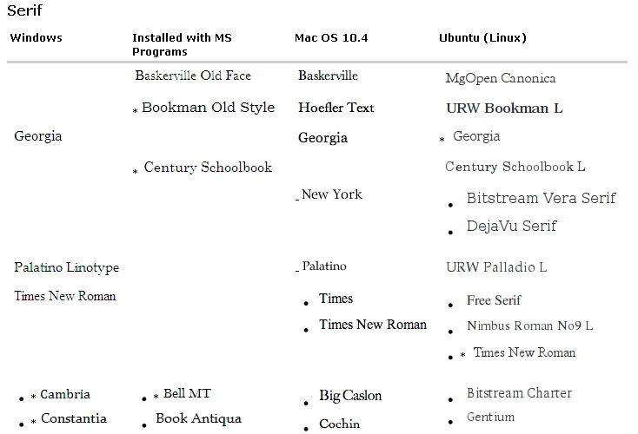Fig. 1 Listado de fuentes predeterminadas en SO.

Puesto que un 97% de los usuarios de Internet utilizan PC+ Windows o Mac Os, parece lógico diseñar nuestras páginas web buscando la mayor compatibilidad tipográfica entre ambos sistemas. Las fuentes instaladas por defecto en Windows y Mac OS (fuentes seguras) son:

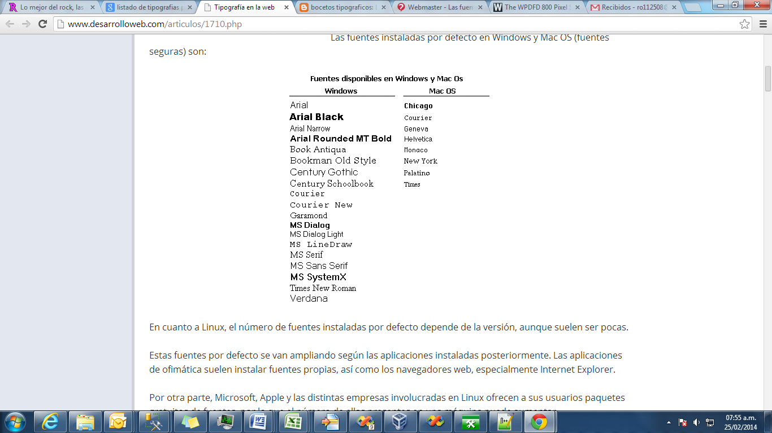

Fig. 2 Fuentes disponibles en Windows y Mac OS

En cuanto a Linux, el número de fuentes instaladas por defecto depende de la versión, aunque suelen ser pocas.

Referencias

1. Luzcila, “LOS 11 MEJORES FRAMEWORKS GRATUITOS PARA APLICACIONES WEB”, 2013,Recuperado de: http://elbauldelprogramador.com/los-10-mejores-frameworks-gratis-de-aplicaciones-web/
2. Agustín Baraza, “20 frameworks responsivos para adaptar tu web a todos los dispositivos”, 2014, Recuperado de: http://www.nosolocss.com/blog/recursos/20-frameworks-responsivos-para-adaptar-tu-web-a-todos-los-dispositivos
3. GeRO Reimers, “bocetostipograficos”, 2011, Recuperado de: http://www.bocetostipograficos.com.ar/2011/02/lista-de-fuentes-instaladas-por-defecto.html

**Primer autor** Raul Andres Ortiz Fuentes, 112508, Aplicaciones Web Avanzadas.

1.